Friluftsgudstjeneste
på Kvarven
Kristi himmelfartsdag
30. mai 2019 kl. 12.00

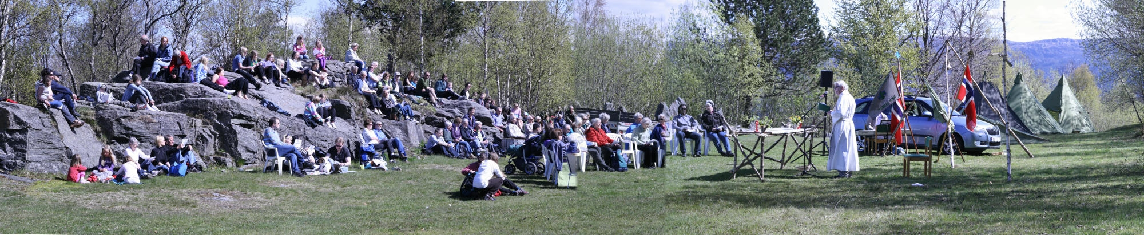
Foto: Jostein Træen 2010

Sokneprest G B Guldbrandsen

Speidere fra Laksevåg
og musikanter fra Laksevåg Musikkforening deltar

Ta med
- noe å sitte på
- mat og drikke til piknik/grilling etter gudstjenesten
(speiderne ordner med griller)
Slik finner du fram til appellplassen på Kvarven:
Følg Gravdalsveien forbi Plantasjen og snuplass for bussen
- helt ned i Gravdal - over plassen/kaien (forbi NUI/Nutec)
og opp Gravdalsbakken på andre siden.
Fra bommen er det ca. 700 m å gå til fots - på asfaltert vei.
Vi får bruke parkeringsplassen til Falck Nutec AS;
derfra er det ca. 1 km opp til appellplassen.

De som ikke kan gå opp, får skyss fra bommen kl. 11.30
I tilfelle dårlig vær blir gudstjenesten i Nygård kirke
Gudstjenesten arrangeres i samarbeid mellom Nygård og Laksevåg menigheter

